**Systemy Internetowe**

**Laboratoria 3 - walidacja danych + sesje**

1. Do szablonu stworzonego na poprzednich zajęciach należy dodać obsługę podstron. W tym celu trzeba przekształcić lewe menu tak, żeby po wybraniu dowolnej opcji z menu do serwera była przekazywana informacja o tym, która strona została wybrana.
2. Wybranie pierwszej opcji z menu ma powodować wpisanie do div'a "treść" tekstu "To jest strona główna"
3. Wybranie drugiej opcji z menu ma wyświetlać formularz w div'ie "treść".
4. Dane przesłane na serwer mają zostać sprawdzone (po stronie PHP):
   1. pod kątem wypełnienia wszystkich pól oraz
   2. pod kątem poprawności adresu e-mail oraz kodu pocztowego (zastosować mechanizm wyrażeń regularnych - funkcja *preg_match*).
5. Po poprawnym wypełnieniu formularza dane wprowadzone do formularza mają zostać wyświetlone w div'ie "treść". Natomiast w przypadku niepowodzenia walidacji, w div'ie "treść" ma zostać wyświetlony odpowiedni komunikat (razem z formularzem!).

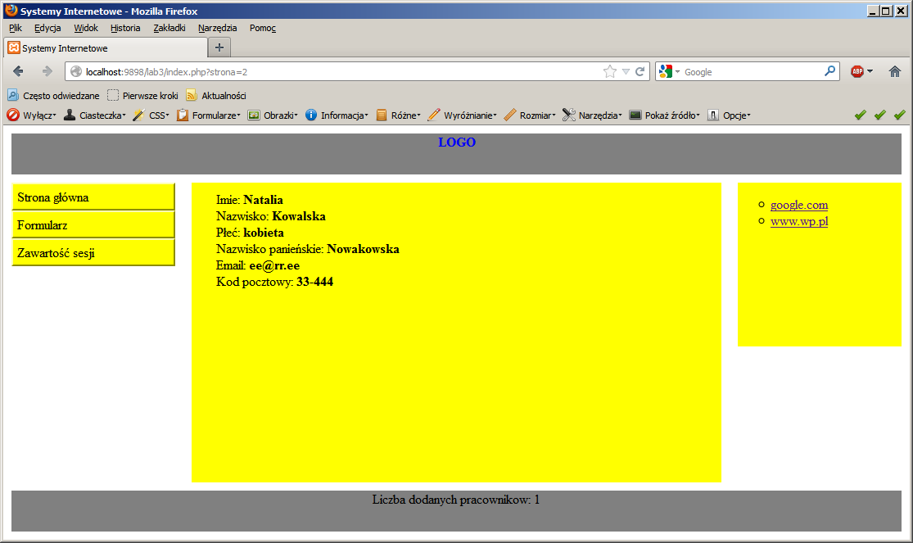

1. Należy zapewnić możliwość wpisania danych kilku pracowników w trakcie jednej sesji. Dane kolejnych pracowników mają być zapisywane w tabeli będącej zmienną sesyjną.
2. W stopce należy wyświetlać liczbę pracowników dodanych w trakcie danej sesji (komunikat o liczbie pracowników ma się wyświetlać tylko wtedy, kiedy liczba ta jest większa od zera).
3. Po kliknięciu na trzecią opcję z lewego menu baza danych" w div'ie "treść" ma być wyświetlana aktualna zawartość tabeli (zmiennej sesyjnej) z danymi pracowników.